Tuto soutěž podporuje 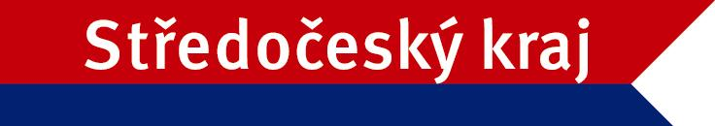 a město Benátky nad Jizerou 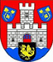

BENÁTECKÝ POHÁR - 16. ročník

8. kolo

Křivý Tága Benátky 6 : 3 Bašta DUNS Benátky
Bárta Václav - - + Sládek Ludvík + - -
Janoušek Petr + + + Urban Vladimír - + +
Šubrt Pavel + + - Neumann René - - -

Děravý koule Krnsko 7 : 2 BC Lysá nad Labem
Kaniza Jaroslav + - x Hochman Jindřich - - -
Pitrmoc Aleš + x + Kucziak Jan - + +
Falta Michal + x x kontumačně - - -
Krčmář Jarmil x x -
kontumačně + + +

Aut-saj-dři Benátky 6 : 3 Dědci Lipník
Urban Petr + + + Fibich Zdeněk - + -
Kováč Radovan + + + Bílek Rudolf - - +
Kováčová Jana - - - Pažout Pavel + - -

DUNSBEER Benátky 4 : 5 Lipnický výběr
Najman Stanislav + + - Prokop Vladimír - + +
Chupík Karel + - - Grus Josef - - +
Drozda Jindřich + - - Pokorný Tomáš - + +

T A B U L K A

Poř. | Tým | záp. | v | p | k | body | skóre
1. | Aut-saj-dři Benátky | 8 | 8 | 0 | 0 | 16 | 47 | : | 25
2. | Křivý Tága Benátky | 8 | 6 | 2 | 0 | 14 | 42 | : | 30
3. | Bašta DUNS Benátky | 8 | 5 | 3 | 0 | 13 | 42 | : | 30
4. | Děravý koule Krnsko | 8 | 5 | 3 | 0 | 13 | 36 | : | 36
5. | Lipnický výběr | 8 | 3 | 5 | 0 | 11 | 33 | : | 39
6. | Dědci Lipník | 8 | 2 | 6 | 0 | 10 | 32 | : | 40
7. | BC Lysá nad Labem | 8 | 2 | 6 | 0 | 10 | 27 | : | 45
8. | DUNSBEER Benátky | 8 | 1 | 7 | 0 | 9 | 29 | : | 43

